Муниципальное общеобразовательное учреждение
«Средняя общеобразовательная школа № 11»
Городского округа Подольск Московской области

Методическая разработка
урока Основ православной культуры
(8 класс)

Тема урока: «Кто отлучит нас от любви Божией». Маленькое братство, открытое всем людям. Белгородский старец Серафим (Тяпочкин).

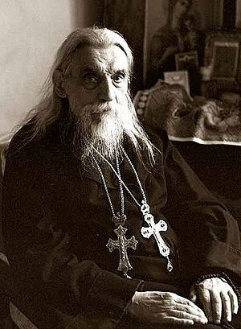

Автор разработки: ЭСЛИВАНОВА ГАЛИНА ЛЬВОВНА
зам. директора по УВР, учитель ОПК и ОДНКНР

Тема: «Кто отлучит нас от любви Божией». Маленькое братство, открытое всем людям. Белгородский старец Серафим (Тяпочкин).

Цели:
- изучить период гонений на Русскую Православную церковь в 20 веке;
- познакомить обучающихся с судьбой Белгородского старца Серафима (Тяпочкина).
- воспитывать духовную культуру, патриотизм, интерес к культуре и историческому прошлому нашей страны.
Задачи:
- формировать у обучающихся уважение к истории православия в России;
- знакомить обучающихся с историей жизни предыдущих поколений;
- воспитывать нравственные качества (доброту, любовь к ближнему, своему народу, Родине, сопереживание, ответственность за другого человека, уважение к старшим, милосердие) на примере жизни Белгородского старца Серафима (Тяпочкина);
- развитие интереса к изучению предмета.

Оборудование: Интерактивная доска, компьютер, дополнительный текстовый и иллюстративный материал.

Подготовительная работа:
- один из обучающихся проводит поисковую работу в Интернете на тему «Жизнь Белгородского старца Серафима (Тяпочкина);
- второй учащийся готовит презентацию по итогам поисковой работы
- все учащиеся повторяют материал по теме «Сонм православных святых»
- желающие учащиеся ищут цитаты , иллюстрирующие Первое послание апостола Павла коринфянам («Лествица любви»)

План урока:
- Организационный момент.
- Проверка домашнего задания
- Изучение нового материала.
- Контроль. Рефлексия
V. Домашнее задание.
I. Организационный момент. Звучит колокольный звон. Обучающиеся входят в кабинет.
II. Проверка домашнего задания.
На электронной доске - таблица. Обучающиеся отвечают устно.
Учитель: Соотнесите цифрами чины святости с их пояснениями:
1. Праведные | 1. Знатные люди царского или княжеского происхождения, которые угодили Богу своей праведной жизнью.
2. Бессеребреники | 2. Люди, которые удалились от мирской жизни в обществе и посвятили себя Богу, уходя в монастыри или выбирая полное уединение.
3. Благоверные | 3. Вели праведную (т.е. угодную Богу) жизнь, живя подобно нам, в миру, будучи семейными людьми.
4. Юродивые | 4. Те, кто бесплатно излечивал людей от физических и душевных болезней.
5. Преподобные | 5.Особый подвиг христианской жизни. Ставили себе задачей побороть корень всех грехов человеческих – гордость. Для этого они вели необычный образ жизни, иногда представлялись как бы лишенными рассудка.

Ключ: 1 - 3; 2 - 4; 3 - 1; 4 - 5; 5 – 2.
Учитель: Проверьте правильность своих ответов. Если вы обнаружили ошибки, исправьте их.
III. Изучение нового материала.
Учитель: Я предлагаю вам отгадать, чему будет посвящен наш сегодняшний урок. Для этого я подготовила подсказки.
Используя компьютер:
- Звучит колокольный звон.
- Показ фото Оптинских старцев
- Демонстрация плаката о Великой отечественной войне.
- На электронной доске - эпиграф урока:
Есть Бог, есть мир, они живут вовек,
А жизнь людей мгновенна и убога.
Но все в себя вмещает человек,
Который любит жизнь и верит в Бога
. (Н.Гумилев)
(Размышляя, обучающиеся приходят к выводу:
Урок посвящен истории православия; старцу, жившему в середине XX века, память о котором люди хранят до сих пор)
Учитель: Задача нашей работы: в конце урока нам предстоит ответить на вопрос: “Может ли наш современник стать святым? ”

На электронной доске таблица
«Волны гонений на православную Церковь в России в XX веке»
Учитель:
В истории Церкви никогда не было таких масштабных и всеохватывающих, долгих и непрерывных гонений, как в России в XX веке. Давайте рассмотрим таблицу. Я прошу вас записать в тетрадях самостоятельно без таблицы в столбик выделенные в таблице слова и словосочетания.

Временной отрезок | События
Первая волна гонений (1917-1920 годы). | Захват власти, массовые грабежи церквей, расстрелы священнослужителей. Первая волна унесла около 90000 жизней
Год великого голода в России (1921) | Памятен еще одной трагедией - государственной кампанией по изъятию церковных ценностей
Вторая волна гонений (1921-1923 годы). | Изъятие церковных ценностей, под предлогом помощи голодающим Поволжья.
1928-1929 гг | По всей России состоялись судебные процессы над священниками и верующими с последующими массовыми расстрелами и изъятием церковных ценностей. Вслед за снятием колоколов разрушению подвергались храмы.
Третья волна гонений (1929-1931 годы). | "Раскулачивание" и коллективизация.  "Безбожная пятилетка", названная так по поставленной цели: уничтожение всех храмов и верующих.
Лето 1937 года | Был разработан приказ о расстреле в течение четырех месяцев всех находящихся в тюрьмах и лагерях исповедников.
Четвертая волна - 1937-38 годы | Страшные годы террора. Стремление уничтожить всех верующих. Год "Великой Чистки" и последующий за ним 1938 были самыми страшными для духовенства - 200000 репрессированных и 100000 казненных.  Был расстрелян каждый второй священнослужитель
1941-1945 гг | Изменение государственной церковной политики и восстановление церковной жизни
1955-1957 гг | Массовое освобождение из лагерей и ссылок репрессированных священнослужителей и мирян

Учитель: Страшная статистика. И все-таки, история показала, что даже в самые кровавые времена в нашей стране оставались смелые, честные, беззаветно любящие свою Родину и верящие в добро, любовь и справедливость священнослужители, за которыми шли миллионы русских людей. Сегодня вы узнаете об одном таком священнике. Но сначала я хочу рассказать вам необычную, загадочную историю.
(используется демонстрация отрывков их художественного фильма)
Эта история, потрясшая весь православный мир, случилась в простой советской семье в городе Куйбышеве (ныне Самара) в 1956 году. Работница трубного завода, некая Зоя Карнаухова, решила с друзьями встретить Новый год и пригласила их к себе домой на вечеринку. Шёл Рождественский пост, и верующая мать просила Зою не устраивать вечеринки, но та настояла на своем. Вечером мать ушла в церковь помолиться.
Гости собрались, а Зоин жених Николай еще не пришел. Играла музыка, молодежь танцевала; только у Зои не было пары. Обиженная на жениха, она взяла из красного угла икону святителя Николая Чудотворца и сказала: «Нет моего Николая - потанцую со святым Николой». На совет подруги не делать такого кощунства она дерзко ответила: «Если Бог есть, пусть Он меня накажет!» С этими словами она пошла танцевать по кругу. На третьем кругу в комнате поднялся невообразимый шум, вихрь, засверкал ослепительный свет. Веселье обратилось в ужас. Все в страхе выбежали из комнаты. Одна Зоя осталась стоять с иконой святителя, прижав ее к груди, - окаменевшая и холодная, как мрамор.
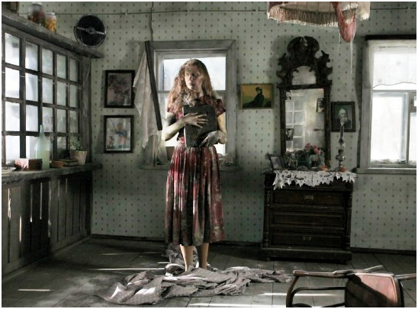
Никакие усилия прибывших врачей не могли привести ее в себя. Иглы при уколе ломались и гнулись, как будто встречая каменное препятствие. Хотели взять девушку в больницу для наблюдения, но не могли сдвинуть ее с места: её ноги как бы срослись с полом. При отсутствии внешних признаков жизни Зоя была жива: медицинское обследование подтвердило, что сердцебиение у девушки не прекратилось, несмотря на окаменение тканей. С этого времени она не могла ни пить, ни есть.
Весть о чуде быстро разнеслась по городу. Первые дни дом был окружен множеством народа: приходили и приезжали издалека верующие, медики, духовные лица, просто любопытные. Но скоро по распоряжению властей помещение было закрыто для посетителей: подходы к дому перекрыли, и его стал охранять наряд дежурных милиционеров. А приезжим и любопытным отвечали, что никакого чуда здесь нет и не происходило.
Обо всем случившемся известили патриарха и просили его помолиться о помиловании Зои. Патриарх ответил: «Кто наказал, Тот и помилует».
По просьбе матери были приглашены священники, чтобы взять из окаменевших рук Зои икону святителя Николая. Но никто из них даже после чтения молитв не смог этого сделать.
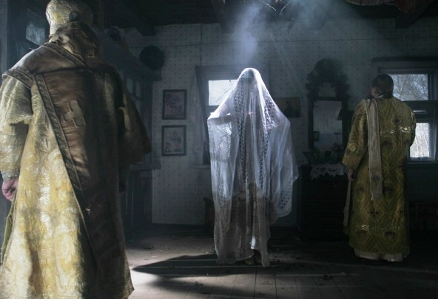
В праздник Рождества Христова приехал о. Серафим Тяпочкин, отслужил водосвятный молебен и освятил всю комнату. После этого он взял икону из рук Зои и сказал: «Теперь надо ждать знамения в Великий день (то есть на Пасху)!»
Зоя простояла 4 месяца (128 дней). В ночь на Светлое Христово Воскресение она стала оживать, в мускулах появилась мягкость, жизненность. Телом Зоя ожила, но рассудок её уже не был прежним. В первые дни она всё кричала: «Молитесь! Страшно, земля горит! Весь мир в грехах гибнет! Молитесь!». С научной и медицинской точки зрения трудно представить, как организм молодой девушки мог продержаться 128 дней без еды и воды.
- Как ты жила? - спрашивали ее. - Кто тебя кормил?
- Голуби, голуби меня кормили, - был ответ, в котором ясно возвещается помилование и прощение от Господа.
На третий день Пасхи Зоя отошла ко Господу, пройдя тяжелый путь - 128 дней стояния пред лицом Господним во искупление своего прегрешения.
Дом, где всё случилось, стоит до сих пор и стал местом паломничества для любопытствующих со всей страны. Говорят, что в скором времени дом должны снести, а на его месте Самарская епархия возведёт небольшую часовню.
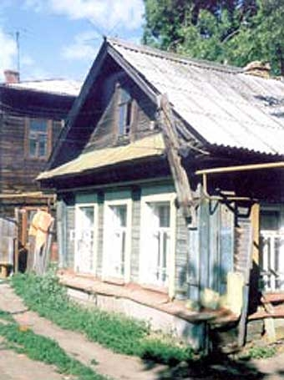
Наверное, интересно было бы взглянуть на этого необыкновенного священника, который смог вынуть икону из рук застывшей девушки.
(На доске – портрет о. Серафима (Тяпочкина)

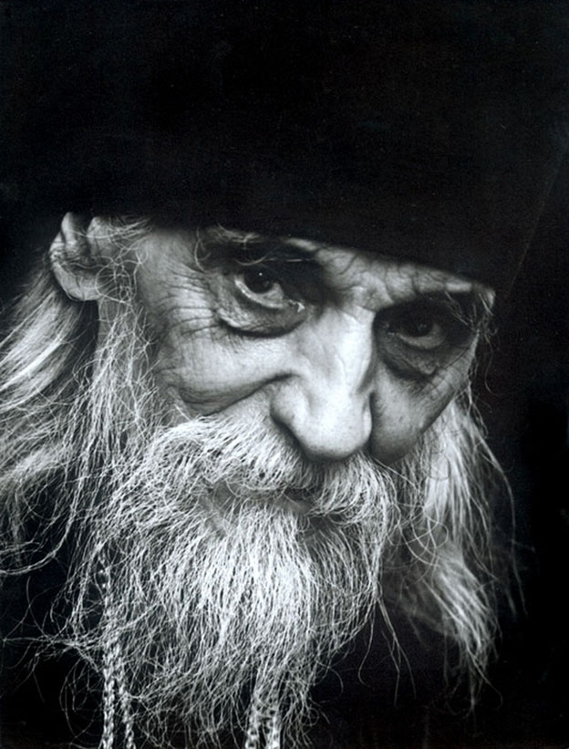

Учитель: Давайте прочитаем слова, сказанные людьми об этом портрете:
«Это удивительный взгляд. В нем поразительно сочетаются любовь и строгость. Посмотрев в глаза отца Серафима, понимаешь, что он знает, что происходит в твоей душе. Он словно говорит: «Мне известны все твои грехи и беды. Не отчаивайся, я помогу тебе». «Это чемпион мира по человеческому лицу. В нем страдание, сострадание, любовь и мудрость».

Сейчас об этом священнике расскажут нам ваши одноклассники.
(Учащиеся, подготовившие сообщение, показывают презентацию и ведут рассказ)

Учащиеся: Слайд № 1
До принятия монашества его звали Димитрием. Он родился в семье царского полковника, а глаза ему закрыл полковник советский – герой Советского Союза Митрофан Дмитриевич Гребенкин.
Жизнь отца Серафима, ставшего священником при большевиках, объявивших войну Церкви, похожа на жизнь тысяч священнослужителей: сталинские гонения, смерть жены, детей, арест, долгий срок заключения в ГУЛАГе, мытарства по выходе на свободу, потом хрущевские гонения. И все же это особенная жизнь.
Учащиеся: Слайд № 2
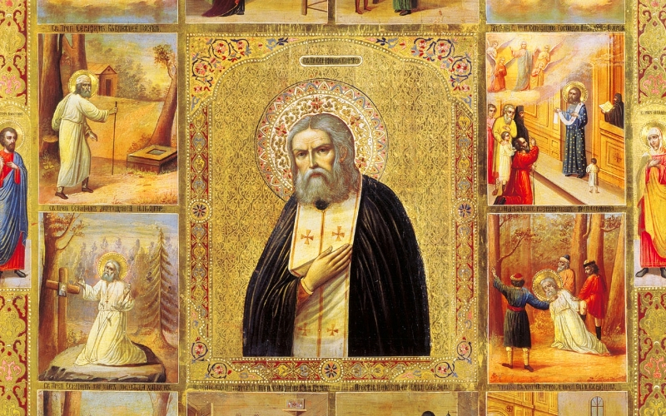
Еще в детстве на богослужении в духовном училище, куда взял его с собой отец, маленький Димитрий увидел икону преподобного Серафима Саровского. Он долго заворожено смотрел на лик святого, а потом сказал отцу: «Хочу быть таким». Люди, знавшие отца Серафима, говорят, что у него получилось. И имя Серафим, данное ему в монашеском постриге, далеко не случайно.
Учащиеся: Слайд № 3
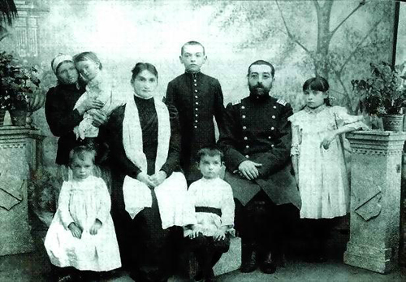
С первых лет священнического служения он взял на себя подвиг добровольной бедности. Он никогда не брал денег за требы. Жил с женой и детьми в маленькой хатке с земляными полами. Когда его изгнали из храма, служил в домах. Служил и говорил проповеди вдохновенно, со слезами на глазах.
Учащиеся: Слайд № 4
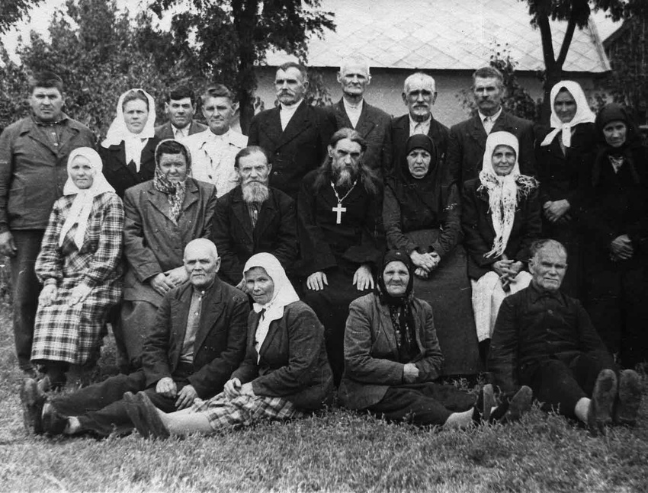
Этот слезный дар никогда его не покидал. Говорили, что глубокие морщины на его лице – это русла слезных рек, пролитых им за болящих и грешников. Тысячи людей видели его слезы. Эти слезы он каждый день проливал за свои и наши грехи. Никто никогда не слыхал от него грубого слова, не видел его раздраженным. Даже провинившихся нерадивых работников он увещевал ровным голосом, без гнева. За то, что о.Серафим лечил человека, придя к нему домой, он был осужден на 10 лет.
Учащиеся: Слайд № 5
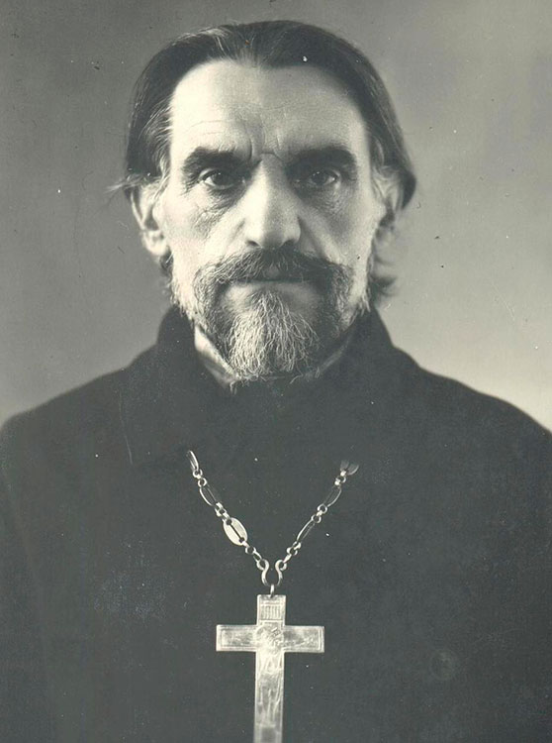
О лагерной жизни говорил мало, никогда не ругал своих истязателей. Когда закончился срок заключения, его спросили, «чем он собирается заниматься на свободе»? Он, не раздумывая, ответил: «Служить Богу». – «Ну, тогда посиди еще», – сказал начальник и добавил ему пять лет ссылки.
Учащиеся: Слайд № 6
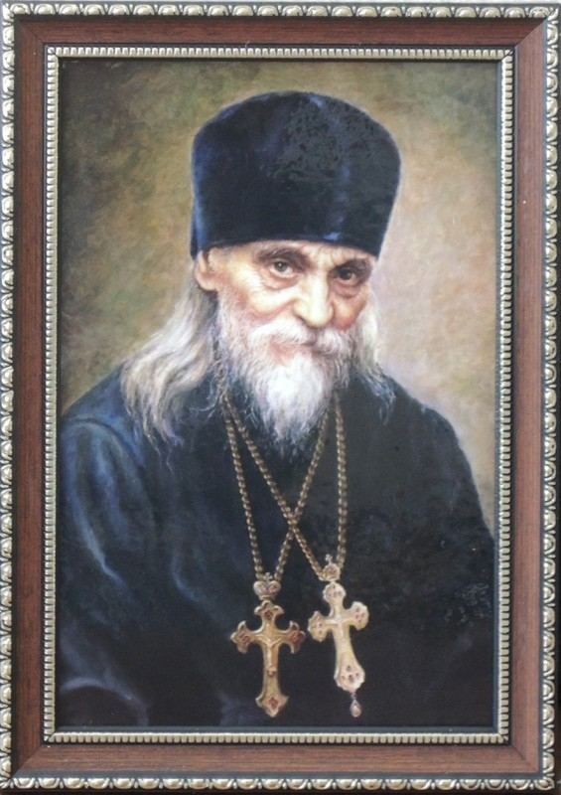
Отец Серафим никогда никого не осуждал. И другим не позволял.
По молитвам батюшки исцелялись бесноватые. Есть множество задокументированных случаев исцеления от онкологических и прочих тяжелых болезней. Сохранились свидетельства и о его прозорливости, предвидении будущего. Много людей шли к священнику за помощью. И вскоре вокруг него образовалось Маленькое братство, открытое всем людям. Отец Серафим ещё при жизни почитался как старец.

Учащиеся: Слайд № 7
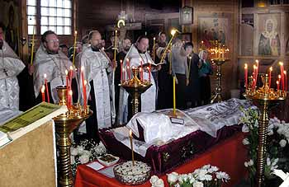
Отошёл Отец Серафим ко Господу в полной тишине в 17 часов 30 минут 19 апреля 1982 года, на второй день Светлого Христова Воскресения.
Несмотря на все чинимые властями препятствия, провожать старца собрались сотни людей.
Воплощенной любовью был он для всех, кто имел счастье знать его при жизни, – один из тысяч русских священников, попавших под молох неслыханных гонений, и один из немногих, кому довелось все вынести с упованием на Господа, кого так и не удалось ни убить, ни сломать.
Учащиеся: Слайд № 8
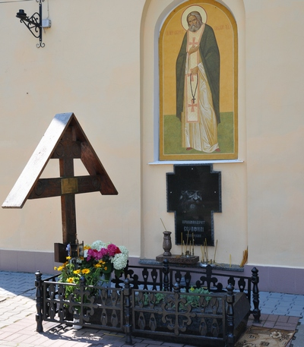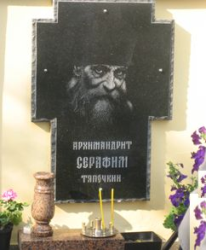
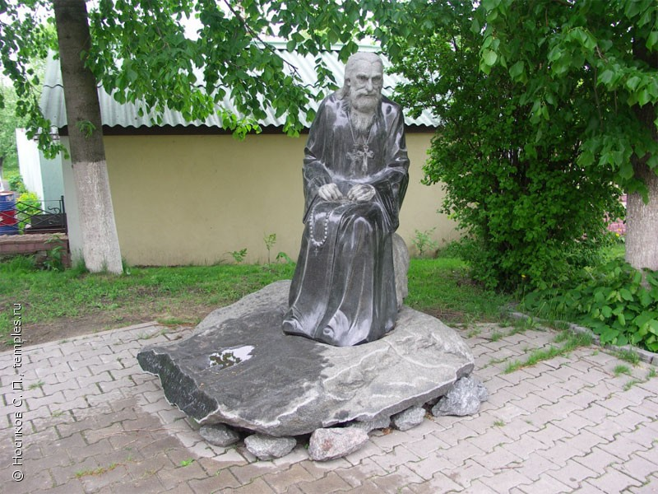
В 2007 году архимандриту Серафиму (Тяпочкину) открыли памятник в посёлке Ракитное, где он прослужил 21 год. На постаменте выбиты слова о. Серафима: «Пребывающий в Боге — пребывает в любви».
В настоящее время идёт подготовка к канонизации архимандрита Серафима.
Учитель: Ребята, давайте поблагодарим ваших товарищей за интересное сообщение. Молодцы, спасибо за хорошую работу. У меня к докладчикам есть вопрос: что такое КАНОНИЗАЦИЯ?
Учащийся: «чествование церковью умершего подвижника веры и благочестия, как святого».
Учитель: А теперь давайте ответим на главный вопрос нашего урока: “Может ли наш современник стать святым? ” Поясните свой ответ.
(ответы детей)
Учитель: Архимандриту Серафиму была присуща главная черта христианина – это любовь к Богу, ближнему, Отечеству и всему Божьему творению. Часто на наших уроках мы говорим о великом даре Бога человечеству – умению любить и уже знакомы с необыкновенным документом о любви. Каким?
Учащиеся: Первое послание Апостола Павла Коринфянам.
(На электронной доске – слова апостола Павла)
Учитель: Кто хотел бы прочитать для нас Послание апостола Павла вслух?
(чтение текста одним из учащихся)
«Гимн любви»
Если я говорю языками человеческими и ангельскими, а любви не имею, то я – медь звенящая или кимвал звучащий. Если имею дар пророчества, и знаю все тайны, и имею всякое познание и всю веру, так что могу и горы переставлять, а не имею любви, - то я ничто. И если я раздам все имение мое и отдам тело мое на сожжение, а любви не имею, нет мне в том никакой пользы. Любовь долготерпит, милосердствует, любовь не завидует, любовь не превозносится, не гордится, не бесчинствует, не ищет своего, не раздражается, не мыслит зла, не радуется неправде, а сорадуется истине; все покрывает, всему верит, всего надеется, все переносит. Любовь никогда не перестает, хотя и пророчества прекратятся, и языки умолкнут, и знание упразднится. А теперь пребывают сии три: вера, надежда, любовь; НО ЛЮБОВЬ ИЗ НИХ БОЛЬШЕ.

Учитель: Как вы думаете, почему в конце урока, говоря об архимандрите Серафиме, мы вспомнили слова апостола Павла?
Ученики: делают вывод о том, что многие слова Послания характеризуют о. Серафима.
Учитель: Вера и церковные традиции помогают людям обрести истинные ориентиры, распознать, где благо, а где зло, рядящееся в красивые одежды, устоять от соблазнов, избавиться от грязи и скверны. Без христианской любви мы ничто.
Наш урок подходит к концу, и я хочу сказать всем спасибо за то, что вы сегодня доставили мне радость от общения с вами. Моя душа поет. Если у вас так же радуется душа, можно прочитать необычные слова, которые вы, если хотели, могли подобрать к нашему уроку.

Учащиеся читают слова, которые подбирали к уроку:
- Ищите Бога, ищите слезно,
Ищите, люди, пока не поздно.
Ищите всюду, ищите каждый,
И вы найдете Его однажды.
И будет радость превыше неба,
Но так ищите, как нищий хлеба.

- «Можешь помочь человеку – помоги. Не можешь помочь – помолись. Не умеешь молиться – подумай о человеке хорошо! И это уже будет помощь, потому что светлые мысли – это тоже оружие» (святитель Николай Сербский)

- Деньги не помогут нам в могиле… Деньги не заменят нам любви…
Почему же ради этой пыли… Люди перестали быть людьми?

Учитель: Я тоже прощаюсь с вами стихами:
Учила меня бабушка: живем под одним небушком.
Швырнули в тебя камешком, ответь на него – хлебушком.
Всегда стараясь следовать совету своей бабушки,
Порой в ответ на хлебушек я вновь получала камешки.
Но все же не озлобилась я, прониклась я этой мудростью:
В добре удача кроется, а не в злобливой глупости!
Уже и сама я бабушка, не за горами краешек.
Учу я внука: «Хлебушек подай в ответ на камешек».

Домашнее задание: К следующему уроку вспомните случаи из своей жизни, когда в ответ на твой неблаговидный поступок, человек отвечал тебе добром и прощением.

Литература к уроку
- Дегтярева, Мария Игоревна. Бессильно зло, мы вечны, с нами Бог. Жизнь и подвиг православных христиан. Россия. ХХ век [Текст] / М. И. Дегтярева. - Москва : Изд-во Московской Патриархии Русской православной церкви, 2015. - 574, [1] с. : ил., портр.
- Святые, подвижники и выдающиеся деятели Православной Церкви XX – XXI столетий: православный календарь 2017.- М.: Николин день, 2016.- 320 с.
- Старец архимандрит Серафим (Тяпочкин) // Христовы воины. Жития и труды подвижников XX века. Календарь на 2007 г. М.: Изд-во Сестричества во имя свт. Игнатия Ставропольского, 2006.
- 1956 год. В Куйбышеве произошло чудо – «Зоино стояние» // Русская Православная Церковь. XX век. К 1020-летию Крещения Руси. М.: Сретенский монастырь, 2008. C. 449.
- Белгородский старец архимандрит Серафим (Тяпочкин). Издание Свято-Троицкой Сергиевой Лавры, 1998.
- Софроний (Макрицкий, иеродиакон). Белгородский старец архимандрит Серафим (Тяпочкин). 1894—1982. — М. : Техинвест-3, 2004. — 448 с. : портр.
- Духовная жизнь начинается с покаяния. — М.: Православный приход храма Святаго Духа сошествия на Лазаревском кладбище, 2012. — 384 с. — 3500 экз. (Одна из глав повествует об удивительном старце-подвижнике нашего времени архимандрите Серафиме (Тяпочкине))
- https://yandex.ru/search/?msid=1479403932.75799.22871.5323&text

